新形势下新要求 治港者们须具大局视野

张瑞莲 [有理儿有面](javascript:void(0);)

**有理儿有面**

微信号 youli-youmian

功能介绍 你说是不是

2021-12-05[原文](https://mp.weixin.qq.com/s?__biz=Mzg3MjEyMTYyNg==&mid=2247547214&idx=2&sn=074caa9dfe334e4d4a562b658b76aff3&chksm=cef66d3bf981e42daece32567d6f36b4ecd293d3f68f0548ab7fe4ccb04beb50dcfd1f806989&scene=27#wechat_redirect&cpage=17) 发表于

收录于合集





**全文共1706字，图片1张，预计阅读时间为5分钟。**



▼

本文作者： 香港齐心基金会执行董事     张瑞莲

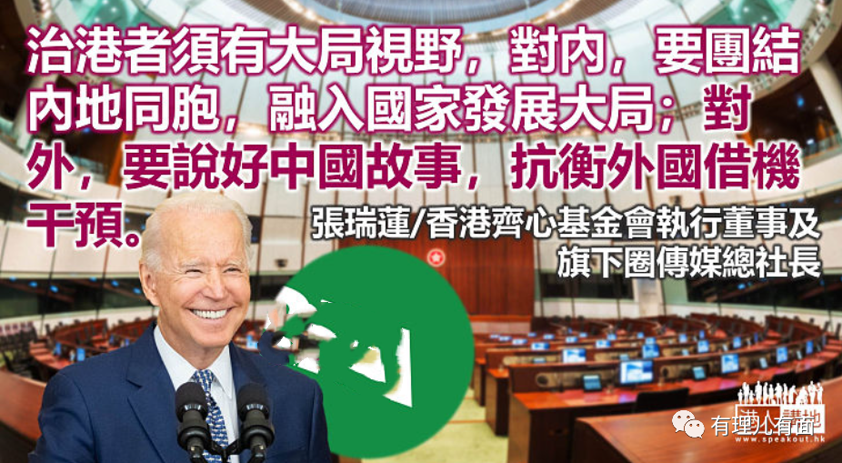

这半个月来，本地和国际政治舞台上，上演了连场没有硝烟的战争。本港立法会选举选情日趋热闹，上星期香港再出发大联盟和圈传媒举办了立法会换届选举选委会界别候选人论坛，51人争40席；候选人都是“斯文人”，论坛上虽然没有以往的声嘶力竭、互挖黑历史、互相叠声的情况出现，但加入战团的不乏高手，比政网、比能力，竞争还是颇激烈的。政坛高人指出，近年国际时局变化波谲云诡，将会对一众新治港者们有新的要求。

另一边厢，中美元首网上对话后，接踵而至，是美国拜登政府一连串外交小动作，最近宣布在下星期举办所谓“民主峰会”，邀请台湾等超过100个地方出席，却刻意把中国摒诸门外。拜登政府口里说坚持“一中”原则，今次却摆明对着干，并要霸占“民主”道德高地，以世界政坛“一哥”身份，俨如“武林盟主”，号令江湖；任谁也知道他是岳不群，打台湾牌，无非是找个借口，遏制中国，“以台制华”。

**外国代理人续唱衰中国与香港**

大舞台上，拜登政府在做其“大龙凤”；小镜头下，几个跳梁小丑又出来玩杂耍。继前壹传媒老板黎智英的家臣Mark Simon，在台湾高调为黎智英卖惨，声称遭中方“排斥打压”；近日，美国政府出资的亚洲某敌媒，又发布反修例“前线手足”的故事，一边卖惨，一边说不忘抗争云云。这些故事，说给香港同路人听，也说给国际社会听。这种文宣手法与昔日的违法占中和2019年黑色暴乱如出一辙，透过大量真假成疑的“真人故事”，唱衰香港，给予外国打压中央及港府的借口。

关于“送中”议题的炒作至今仍未停止，该敌媒日前又大字标题歪曲污蔑中国全世界“猎捕”台湾居民，备中英文版本图文并茂，而所谓“被送中”人士其实包括涉嫌炮制无数跨国电话骗案的犯罪集团成员。相信台湾民众单看标题已吓个半死，而美国为首的五眼联盟及其他国家，大条道理“挺台”，并逐步实行围堵中国的大计。事实上，路透社本周初发表调查报道，指美国、英国、澳洲、韩国、印度、西班牙文和加拿大等最少七国，有份暗中协助台湾建造潜艇舰队，以抗衡“中国近年对台升级的军事威胁”。

面对这复杂多变的国际时局，香港可以独善其身？香港现正值选举期，连场选举之后，新治港者将陆续登场，不论是立法会议员、特区问责团队，抑或是公务员队伍，时代对他们有什么新要求？

近日筹备多场选举论坛，在场边观察到一些“小花边”，完善选举制度后，第一场立法会选举，候选人当然都十分重视。候选人像极高考学生，手上拿着一叠叠厚厚的笔记，荧光笔加上五颜六色的告示贴，可见到他们有多认真准备。非正式场边统计，“考生”最担心回答得不理想的问题，包括：一带一路、国际关系、十四五规划、或23条立法相关的议题。

**领香港走出本地与国际政治旋涡**

政坛高人分析，即使《港区国安法》实施后，香港社会表面上已归于平静，但实际上的形势未必如此。过去，香港从政者比较集中本地议题甚至地区议题，但在新国际形势下，国家需要的治港爱国者，不可以只有忠诚，没有视野，没有政治触觉；更不可以只关心一区之事务，对自己国家局势和面对的挑战毫不熟悉。

回看2019年反修例暴乱，香港不只输掉了法治与社会安宁，让港独分子作乱，更给台独分子乘虚而入，对台湾局势也不利；在管治权的角力上，不只把区议会选举的绝大多数议席输给了揽炒派，让他们有机会借立法会选举实现夺权大计，就连台湾国民党韩国瑜原本在大好形势下，一个修例风波的“神助攻”，让倾斜台独的绿营蔡英文大翻盘，韩则滑铁卢输掉总统大选。这个教训说明，治港者，有爱国心、有忠诚、有专业、有办事能力，仍然不足；必须要有更广阔视野，更高的政治洞察能力，了解香港局势、中国局势、和国际局势，要有能力带领香港走出本地与国际政治旋涡，以大局思维，驾驭多变时局。

**治港者须有大局视野 驾驭多变时局**

“完善选举制度”是改革的重要一步，但落实“爱国者治港”，是良政善治更重要的一步，下去还有一连串的改革要做，治港者必须要有大局视野、有危机感、有担当，不能尸位素餐，但也不要自作聪明、为中央添烦添乱。与此同时，对内，要搞好“内交”，团结内地同胞，融入国家发展大局；对外，也要积极说好中国故事，把香港和内地真实的故事，告知国际社会，以抗衡外国借机干预。“道阻且长，行则将至”，齐心就事成！

**图片源自网络**





**关注公众号：**

**有理儿有面**

**理   性｜   揭   秘｜   探   讨**







### 精选留言

用户设置不下载评论